Діни қызмет саласындағы мемлекеттік көрсетілетін қызметтер регламенттерін бекіту туралы
Күшін жойған
Солтүстік Қазақстан облысы әкімдігінің 2015 жылғы 29 шілдедегі № 279 қаулысы. Солтүстік Қазақстан облысының Әділет департаментінде 2015 жылғы 9 қыркүйекте N 3375 болып тіркелді. Күші жойылды - Солтүстік Қазақстан облысы әкімдігінің 2017 жылғы 4 желтоқсандағы № 477 қаулысымен
Ескерту. Күші жойылды - Солтүстік Қазақстан облысы әкімдігінің 04.12.2017 № 477 қаулысымен (алғашқы ресми жарияланған күнінен кейін күнтізбелік он күн өткен соң қолданысқа енгізіледі).
"Мемлекеттік көрсетілетін қызметтер туралы" Қазақстан Республикасының 2013 жылғы 15 сәуірдегі Заңының 16-бабы 3-тармағына сәйкес Солтүстік Қазақстан облысының әкімдігі ҚАУЛЫ ЕТЕДІ:
1. Қоса беріліп отырған:
1) "Ғибадат үйлерін (ғимараттарын) салу және олардың орналасатын жерін айқындау туралы шешім беру" мемлекеттік көрсетілетін қызмет регламенті;
2) "Үйлерді (ғимараттарды) ғибадат үйлері (ғимараттары) етіп қайта бейіндеу (функционалдық мақсатын өзгерту) туралы шешім беру" мемлекеттік көрсетілетін қызмет регламенті бекітілсін.
2. Осы қаулының орындалуын бақылау облыс әкімінің жетекшілік ететін орынбасарына жүктелсін.
3. Осы қаулы алғашқы ресми жарияланған күнінен кейін күнтізбелік он күн өткен соң қолданысқа енгізіледі.
Солтүстік Қазақстан  облысының әкімі | Е.Сұлтанов
Солтүстік Қазақстан облысы әкімдігінің 2015 жылғы 29 шілдедегі № 379 қаулысымен бекітілген
"Ғибадат үйлерін (ғимараттарын) салу және олардың орналасатын жерін айқындау туралы шешім беру" мемлекеттік көрсетілетін қызмет регламенті
1. Жалпы ережелер
1. "Ғибадат үйлерін (ғимараттарын) салу және олардың орналасатын жерін айқындау туралы шешім беру" мемлекеттік көрсетілетін қызметі (бұдан әрі – мемлекеттік көрсетілетін қызмет) "Діни қызмет саласындағы мемлекеттік көрсетілетін қызметтер стандарттарын бекіту туралы" Қазақстан Республикасы Мәдениет және спорт министрінің 2015 жылғы 23 сәуірдегі № 147 бұйрығымен (Нормативтік құқықтық актілерді мемлекеттік тіркеу тізілімінде № 11183 болып тіркелген) бекітілген "Ғибадат үйлерін (ғимараттарын) салу және олардың орналасатын жерін айқындау туралы шешім беру" мемлекеттік көрсетілетін қызмет стандартына сәйкес әзірленді, облыстың жергілікті атқарушы органдары (бұдан әрі – көрсетілетін қызметті беруші) көрсетеді.
Өтінішті қабылдау және мемлекеттік көрсетілетін қызмет нәтижесін беруді мекенжайы осы регламентке 1-қосымшада көрсетілген көрсетілетін қызметті берушінің кеңсесі жүзеге асырады.
2. Мемлекеттік қызметті көрсету нысаны: қағаз түрінде.
3. Мемлекеттік қызметті көрсету нәтижесі - ғибадат үйлерін (ғимараттарын) салу, олардың орналасатын жерін айқындау туралы шешім немесе осы регламенттің 5-тармағында көзделген жағдайда және негіздер бойынша мемлекеттік қызметті көрсетуден бас тарту туралы дәлелденген жауап.
Мемлекеттік көрсетілетін қызмет нәтижесін ұсыну нысаны - қағаз түрінде.
Мемлекеттік қызмет жеке және заңды тұлғаларға (бұдан әрі – көрсетілетін қызметті алушы) тегін көрсетіледі.
2. Мемлекеттік қызметті көрсету процесінде көрсетілетін қызметті берушінің құрылымдық бөлімшелерінің (қызметкерлерінің) іс-қимылы тәртібін сипаттау
4. Мемлекеттік қызмет көрсету бойынша рәсімді (іс-қимылды) бастауға негіздеме көрсетілетін қызметті алушы (не сенімхат бойынша оның өкілі) өтініш берген кезде мемлекеттік қызмет көрсетуге қажетті құжаттардың болуы болып табылады:
1) осы регламентке 2-қосымшаға сәйкес нысан бойынша өтініш;
2) жеке тұлғалар үшiн – жеке басын куәландыратын құжаттың көшiрмесi немесе заңды тұлғалар үшiн салыстырып тексеру мақсатында құжаттардың түпнұсқасын міндетті түрде ұсына отырып – діни бірлестікті мемлекеттік тіркеу (қайта тіркеу) туралы куәліктің немесе анықтаманың көшiрмесi;
3) тіркелген діни бірлестіктің басшысы қол қойған ғибадат үйін (ғимаратын) салу туралы еркін нысандағы анықтама негіздеме (ғибадат үйінің (ғимаратының) атауы және ол тиесілі болатын діни бірлестік, құрылыстың мақсаттары, аталған аумақта діни қажеттілігін қанағаттандыруға мұқтаж келушілер саны, ғибадат үйінде (ғимаратында) қызмет ететін діни қызметкерлерге үміткерлер көрсетілген);
4) ғибадат үйін (ғимаратын) салу жоспарланып отырған аумақта жергілікті қоғамдастық жиналысының (жиынының) ғибадат үйін (ғимаратын) салуға (жақын маңда ғибадат үйі (ғимараты) аумағымен шектесетін (сонымен қатар, шекара аралығында сервитут, автомобиль жолы өтетін болса) тұрғын үйлер болған жағдайда ұсынылады) келісетіні туралы шешімінің көшірмесі.
Құжаттарды қабылдап алған тұлғаның тегі, аты-жөні, әкесінің аты (оның болған жағдайында), құжаттардың қабылданған күні, мерзімі және кіріс құжаттардың нөмірі көрсетіліп, көрсетілетін қызметті берушінің мөртаңбасы қойылған көрсетілетін қызметті алушы өтінішінің көшірмесі осы тармақта көрсетілген құжаттар топтамасын көрсетілетін қызметті алушының қабылдап алғанын растау болып табылады.
5. Мемлекеттік қызмет көрсетуден бас тартуға негіз ретінде егер діни бірлестіктердің қызметі:
1) бір дiннің үстемдігін орнықтыруға, зорлық-зомбылықпен немесе зорлық-зомбылыққа үндеумен және өзге де құқыққа қарсы іс-әрекеттермен байланысты діни өшпендiлiктi немесе алауыздықты қоздыруға;
2) Қазақстан Республикасының азаматтарын, шетелдіктер мен азаматтығы жоқ адамдарды дiнге көзқарасын айқындауда, діни бірлестіктердің қызметіне, дiни жораларға және (немесе) дiндi оқып-үйренуге қатысуына немесе қатыспауына қандай да бiр мәжбүрлеуге;
3) Қазақстан Республикасының азаматтарына, шетелдіктер мен азаматтығы жоқ адамдарға зорлық-зомбылық көрсетумен, олардың денсаулығына өзге де зиян келтірумен, ерлі-зайыптылардың некесін бұзумен (отбасының бұзылуымен), туыстық қарым-қатынастарды тоқтатумен, имандылыққа нұқсан келтірумен, адамның және азаматтың құқықтары мен бостандықтарын бұзумен, азаматтарды Қазақстан Республикасының Конституциясы мен заңдарында көзделген міндеттерін атқарудан бас тартуға түрткі болуымен және Қазақстан Республикасының заңнамасын өзге де бұзушылықпен ұштасса;
4) Қазақстан Республикасының азаматтарын, шетелдіктер мен азаматтығы жоқ адамдарды, оның ішінде қайырымдылық қызмет арқылы және (немесе) олардың діни бірлестіктерден шығуына кедергі келтіретін, оның ішінде Қазақстан Республикасы азаматтарының, шетелдіктер мен азаматтығы жоқ адамдардың материалдық немесе өзге де тәуелділігін пайдалана отырып бопсалау, күш қолдану немесе күш қолданамын деп қорқыту жолымен не алдау жолымен өз қызметіне мәжбүрлеп тартса;
5) діни бірлестіктің қатысушыларын (мүшелерін) және дін ұстанушыларын діни бірлестіктің, оның басшылары мен басқа да қатысушыларының (мүшелерінің) пайдасына өздеріне тиесілі мүлкін иеліктеуге итермелесе;
6) дінді және діни көзқарастарды пайдалана отырып, мемлекеттік органдардың қызметіне қасақана іріткі салуға, олардың үздіксіз жұмыс істеуінің бұзылуына, елдегі басқарушылық деңгейін төмендетуге әкеп соғатын шешімдерді қабылдауға және іс-әрекеттер жасауға түрткі болса мемлекеттiк қызмет көрсетуден бас тартылады.
6. Мемлекеттік қызметті көрсету процесінің құрамына кіретін әрбір рәсімнің (іс-қимылдың) мазмұны, оның орындалу ұзақтығы:
1) көрсетілетін қызметті беруші кеңсесінің қызметкері осы регламентке 2-қосымшаға сәйкес нысан бойынша өтінішті және осы регламенттің 4-тармағында көрсетілген құжаттарды қабылдауды жүзеге асырады – 30 (отыз) минуттан аспайды. Тіркейді, өтініштің көшірмесін көрсетілетін қызметті алушыға береді және көрсетілетін қызметті берушінің басшысына жібереді – күнтізбелік 1 (бір) күн ішінде;
2) көрсетілетін қызметті берушінің басшысы құжаттармен танысып, сәулет және қала құрылысы саласындағы уәкілетті органды (бұдан әрі - уәкілетті орган) айқындайды және орындау үшін жібереді - күнтізбелік 2 (екі) күн ішінде;
3) уәкілетті органның басшысы құжаттармен танысады және уәкілетті органның жауапты орындаушысын айқындайды – күнтізбелік 2 (екі) күн ішінде;
4) уәкілетті органның жауапты орындаушысы құжаттардың толықтығын және дұрыстығының сәйкестігін тексереді, шешім жобасын немесе мемлекеттік қызметті көрсетуден бас тарту туралы дәлелденген жауапты дайындайды және уәкілетті органның басшысына жібереді - күнтізбелік 10 (он) күн ішінде;
5) уәкілетті орган басшысы құжаттармен, шешім жобасымен немесе мемлекеттік қызметті көрсетуден бас тарту туралы дәлелденген жауаппен келіседі және көрсетілетін қызметті берушінің басшысына жолдайды - күнтізбелік 3 (үш) күн ішінде;
6) көрсетілетін қызметті берушінің басшысы көрсетілетін қызметті беруші кеңсесіне ілгеріде жолдай отырып, шешімді бекітеді немесе мемлекеттік қызметті көрсетуден бас тарту туралы дәлелденген жауапқа қол қояды - күнтізбелік 12 (он екі) күн ішінде;
7) көрсетілетін қызметті беруші кеңсесінің қызметкері көрсетілетін қызметті алушыға шешімді немесе мемлекеттік қызметті көрсетуден бас тарту туралы дәлелденген жауапты береді немесе пошта арқылы жолдайды - 30 (отыз) минут ішінде.
7. Келесі рәсімді (іс-қимылды) орындауды бастау үшін негіз болатын мемлекеттік қызметті көрсету бойынша рәсімнің (іс-қимылдың) нәтижесі:
1) өтінішті қабылдау;
2) уәкілетті органды айқындау;
3) жауапты орындаушыны айқындау;
4) шешім жобасын немесе мемлекеттік қызмет көрсетуден бас тарту туралы дәлелденген жауапты дайындау;
5) шешім жобасымен немесе мемлекеттік қызмет көрсетуден бас тарту туралы дәлелденген жауаппен келісу;
6) шешімді бекіту немесе мемлекеттік қызмет көрсетуден бас тарту туралы дәлелденген жауапқа қол қою;
7) көрсетілетін қызметті алушыға шешімді немесе мемлекеттік қызмет көрсетуден бас тарту туралы дәлелденген жауапты жіберу.
3. Мемлекеттік қызметті көрсету процесінде көрсетілетін қызметті берушінің құрылымдық бөлімшелерінің (қызметкерлерінің) өзара іс-қимылы тәртібін сипаттау
8. Мемлекеттік қызмет көрсету процесіне қатысатын көрсетілетін қызметті берушінің құрылымдық бөлімшелерінің (қызметкерлерінің) тізбесі:
1) көрсетілетін қызметті беруші кеңсесінің қызметкері;
2) көрсетілетін қызметті берушінің басшысы;
3) уәкілетті орган басшысы;
4) уәкілетті органның жауапты орындаушысы.
9. Құрылымдық бөлімшелер (қызметкерлер) арасындағы рәсімдердің (іс-қимылдардың) реттілігін сипаттау, әрбір рәсімнің (іс-қимылдың) ұзақтығы:
1) көрсетілетін қызметті беруші кеңсесінің қызметкері осы регламентке 2-қосымшаға сәйкес нысан бойынша өтінішті және осы регламенттің 4-тармағында көрсетілген құжаттарды қабылдауды жүзеге асырады – 30 (отыз) минуттан аспайды. Тіркейді, өтініштің көшірмесін көрсетілетін қызметті алушыға береді және көрсетілетін қызметті берушінің басшысына жібереді – күнтізбелік 1 (бір) күн ішінде;
2) көрсетілетін қызметті берушінің басшысы құжаттармен танысып, сәулет және қала құрылысы саласындағы уәкілетті органды (бұдан әрі - уәкілетті орган) айқындайды және орындау үшін жібереді - күнтізбелік 2 (екі) күн ішінде;
3) уәкілетті органның басшысы құжаттармен танысады және уәкілетті органның жауапты орындаушысын айқындайды – күнтізбелік 2 (екі) күн ішінде;
4) уәкілетті органның жауапты орындаушысы құжаттардың толықтығын және дұрыстығының сәйкестігін тексереді, шешім жобасын немесе мемлекеттік қызметті көрсетуден бас тарту туралы дәлелденген жауапты дайындайды және уәкілетті органның басшысына жібереді - күнтізбелік 10 (он) күн ішінде;
5) уәкілетті орган басшысы құжаттармен, шешім жобасымен немесе мемлекеттік қызметті көрсетуден бас тарту туралы дәлелденген жауаппен келіседі және көрсетілетін қызметті берушінің басшысына жолдайды - күнтізбелік 3 (үш) күн ішінде;
6) көрсетілетін қызметті берушінің басшысы көрсетілетін қызметті беруші кеңсесіне ілгеріде жолдай отырып, шешімді бекітеді немесе мемлекеттік қызметті көрсетуден бас тарту туралы дәлелденген жауапқа қол қояды - күнтізбелік 12 (он екі) күн ішінде;
7) көрсетілетін қызметті беруші кеңсесінің қызметкері көрсетілетін қызметті алушыға шешімді немесе мемлекеттік қызметті көрсетуден бас тарту туралы дәлелденген жауапты береді немесе пошта арқылы жолдайды - 30 (отыз) минут ішінде.
10. Рәсімдердің (іс-қимылдардың) ретілігін сипаттау "Ғибадат үйлерін (ғимараттарын) салу және олардың орналасатын жерін айқындау туралы шешім беру" мемлекеттік көрсетілетін қызметі бизнес-процестерінің анықтамалығында осы регламентке 3-қосымшаға сәйкес көрсетіледі.
"Ғибадат үйлерін (ғимараттарын) салу және олардың орналасатын жерін айқындау туралы шешім беру" мемлекеттік көрсетілетін қызмет регламентіне 1-қосымша
Көрсетілетін қызметті берушінің мекенжайы
Әкім аппаратының атауы | Заңды мекенжай | Жұмыс уақыты | Байланыс телефоны
"Солтүстік Қазақстан облысы әкімінің аппараты" мемлекеттік мекемесі | Солтүстік Қазақстан облысы, Петропавл қаласы, Қазақстан Конституциясы көшесі, 58 | Күн сайын сағат 9.00-ден 18.30-ға дейін, түскі үзіліс 13.00-14.30, демалыс күндері – сенбі және жексенбі | 8(7152) 46-36-35
"Ғибадат үйлерін (ғимараттарын) салу және олардың орналасатын жерін айқындау туралы шешім беру" мемлекеттік көрсетілетін қызмет регламентіне 2-қосымша
нысан
көрсетілетін қызметті берушіге
____________________________________
(көрсетілетін қызметті алушының тегі, аты,
әкесінің аты (оның болған жағдайында)
көрсетілетін қызметті алушыдан
____________________________________
(жеке тұлғаның тегі, аты, әкесінің аты (оның
болған жағдайында), мекенжайы телефоны мен
ЖСН және заңды тұлғаның атауы,
пошталық мекенжайы, телефоны және БСН)
Өтініш
Сізден _______________________________________________мекенжайы бойынша орналасқан жалпы көлемi _______ гектар жер учаскесiнде ғибадат үйiн (ғимаратын) салу туралы шешiм берудi сұраймын.
Ғибадат үйi _________________________________________________________.
(конфессияға тиесiлiлiгi)
Ғибадат үйi құрылысын қаржыландыру көзi ______________________________.
Ғибадат үйiнiң сыйымдылығы (адамдар саны)___________________________________.
Көрсетілетін қызметті алушының қолы______ Өтініш берген күні__________________
Күні, мөр (заңды тұлға үшін _________________________________________________
"Ғибадат үйлерін (ғимараттарын) салу және олардың орналасатын жерін айқындау туралы шешім беру" мемлекеттік көрсетілетін қызмет реглаиентіне 3-қосымша
"Ғибадат үйлерін (ғимараттарын) салу және олардың орналасатын жерін айқындау туралы шешім беру" мемлекеттік қызметін көрсетудің бизнес-процестерінің анықтамалығы

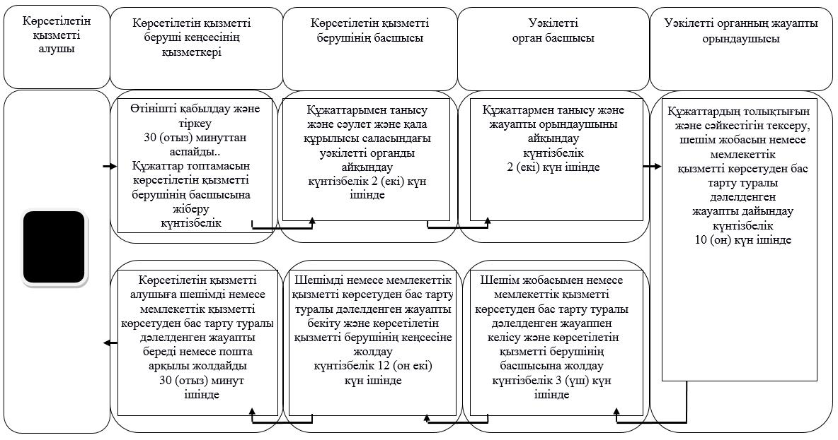

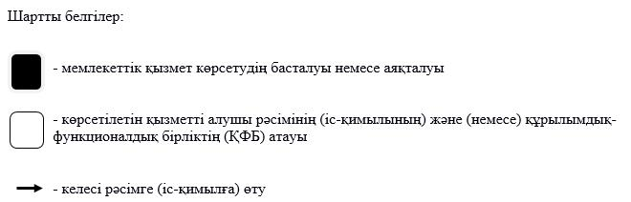

Солтүстік Қазақстан облысы әкімдігінің 2015 жылғы 29 шілдедегі № 279 қаулысымен бекітілген
"Үйлерді (ғимараттарды) ғибадат үйлері (ғимараттары) етіп қайта бейіндеу (функционалдық мақсатын өзгерту) туралы шешім беру" мемлекеттік көрсетілетін қызмет регламенті
1. Жалпы ережелер
1. "Үйлерді (ғимараттарды) ғибадат үйлері (ғимараттары) етіп қайта бейіндеу (функционалдық мақсатын өзгерту) туралы шешім беру" мемлекеттік көрсетілетін қызметі (бұдан әрі – мемлекеттік көрсетілетін қызмет) "Діни қызмет саласындағы мемлекеттік көрсетілетін қызметтер стандарттарын бекіту туралы" Қазақстан Республикасы Мәдениет және спорт министрінің 2015 жылғы 23 сәуірдегі № 147 бұйрығымен (Нормативтік құқықтық актілерді мемлекеттік тіркеу тізілімінде № 11183 болып тіркелген) бекітілген "Үйлерді (ғимараттарды) ғибадат үйлері (ғимараттары) етіп қайта бейіндеу (функционалдық мақсатын өзгерту) туралы шешім беру" мемлекеттік көрсетілетін қызмет стандартына сәйкес әзірленді, облыстың жергілікті атқарушы органдары (бұдан әрі – көрсетілетін қызметті беруші) көрсетеді.
Өтінішті қабылдау және мемлекеттік көрсетілетін қызмет нәтижесін беруді мекенжайы осы регламентке 1-қосымшада көрсетілген көрсетілетін қызметті берушінің кеңсесі жүзеге асырады.
2. Мемлекеттік қызметті көрсету нысаны: қағаз түрінде.
3. Мемлекеттік қызметті көрсету нәтижесі - үйлерді (ғимараттарды) ғибадат үйлері (ғимараттары) етіп қайта бейіндеу (функционалдық мақсатын өзгерту) туралы шешім осы регламенттің 5-тармағында көзделген жағдайлар және негіздер бойынша мемлекеттік қызметті көрсетуден бас тарту туралы дәлелденген жауап.
Мемлекеттік көрсетілетін қызмет нәтижесін ұсыну нысаны - қағаз түрінде.
Мемлекеттік қызмет жеке және заңды тұлғаларға (бұдан әрі – көрсетілетін қызметті алушы) тегін көрсетіледі.
2. Мемлекеттік қызметті көрсету процесінде көрсетілетін қызметті берушінің құрылымдық бөлімшелерінің (қызметкерлерінің) іс-қимылы тәртібін сипаттау
4. Мемлекеттік қызмет көрсету бойынша рәсімді (іс-қимылды) бастауға негіздеме көрсетілетін қызметті алушы (не сенімхат бойынша оның өкілі) өтініш берген кезде мемлекеттік қызмет көрсетуге қажетті құжаттардың болуы болып табылады:
1) осы регламентке 2-қосымшаға сәйкес нысан бойынша өтініш;
2) жеке тұлғалар үшiн – жеке басын куәландыратын құжаттың көшiрмесi немесе заңды тұлғалар үшiн салыстырып тексеру мақсатында құжаттардың түпнұсқасын міндетті түрде ұсына отырып – діни бірлестікті мемлекеттік тіркеу (қайта тіркеу) туралы куәліктің немесе анықтаманың көшiрмесi;
3) жылжымайтын мүліктің техникалық паспортының көшірмесімен қоса, құқық белгілеуші құжаттың көшірмесі және нотариалды куәландырылған жер учаскесінің сәйкестендіру құжатының көшірмесі не салыстырып тексеру үшін түпнұсқалары ұсынылады;
4) жылжымайтын мүлiк нысанына ауыртпалықтардың жоқ екендігі туралы анықтама;
5) меншік иесінің үйді (ғимаратты) ғибадат үйі (ғимараты) етіп қайта бейіндеуге келісуі туралы хаты (ғимарат жалға алынған жағдайда ұсынылады);
6) тіркелген діни бірлестіктің басшысы қол қойған үйді (ғимаратты) ғибадат үйі (ғимараты) етіп қайта бейіндеу туралы еркін нысандағы анықтама негіздеме (ғибадат үйінің (ғимаратының) атауы және ол тиесілі болатын діни бірлестік, құрылыстың мақсаттары, аталған аумақта діни қажеттілігін қанағаттандыруға мұқтаж келушілер саны, ғибадат үйінде (ғимаратында) қызмет ететін діни қызметкерлерге үміткерлер көрсетілген);
7) үйлерді (ғимараттарды) қайта бейіндеу жоспарланып отырған аумақта әрекет ететін жергілікті қоғамдастық жиналысының (жиынының) немесе үй-жайлардың (пәтерлердің) меншік иелері жиналысының ғибадат үйін (ғимаратына) қайта бейіндеуге (жақын маңда ғибадат үйі (ғимараты) аумағымен шектесетін (сонымен қатар, шекара аралығында сервитут, автомобиль жолы өтетін болса) тұрғын үйлер болған жағдайда ұсынылады) келісетіні туралы шешімінің көшірмесі.
Жергілікті қоғамдастық жиналысы (жиыны) немесе кондоминиум объектісінің органы болмаған жағдайда жеке тұлғаның немесе заңды тұлғаның ғибадат үйіне немесе ғимаратына қайта бейіндеуге келісімі туралы хаты ұсынылады (үй-жай орналасқан ғимараттың аумағымен шектесетін (сонымен қатар, шекара аралығында сервитут, автомобиль жолы өтетін болса) жеке тұлғаның үйі, заңды тұлғаның немесе жеке кәсіпкердің үй-жайы болған жағдайда ұсынылады).
Құжаттарды қабылдап алған тұлғаның тегі, аты-жөні, әкесінің аты (оның болған жағдайында), құжаттардың қабылданған күні, мерзімі және кіріс құжаттардың нөмірі көрсетіліп, көрсетілетін қызметті берушінің мөртаңбасы қойылған көрсетілетін қызметті алушы өтінішінің көшірмесі осы тармақта көрсетілген құжаттар топтамасын көрсетілетін қызметті алушының қабылдап алғанын растау болып табылады.
5. Мемлекеттік қызмет көрсетуден бас тартуға негіз ретінде егер діни бірлестіктердің қызметі:
1) бір дiннің үстемдігін орнықтыруға, зорлық-зомбылықпен немесе зорлық-зомбылыққа үндеумен және өзге де құқыққа қарсы іс-әрекеттермен байланысты діни өшпендiлiктi немесе алауыздықты қоздыруға;
2) Қазақстан Республикасының азаматтарын, шетелдіктер мен азаматтығы жоқ адамдарды дiнге көзқарасын айқындауда, діни бірлестіктердің қызметіне, дiни жораларға және (немесе) дiндi оқып-үйренуге қатысуына немесе қатыспауына қандай да бiр мәжбүрлеуге;
3) Қазақстан Республикасының азаматтарына, шетелдіктер мен азаматтығы жоқ адамдарға зорлық-зомбылық көрсетумен, олардың денсаулығына өзге де зиян келтірумен, ерлі-зайыптылардың некесін бұзумен (отбасының бұзылуымен), туыстық қарым-қатынастарды тоқтатумен, имандылыққа нұқсан келтірумен, адамның және азаматтың құқықтары мен бостандықтарын бұзумен, азаматтарды Қазақстан Республикасының Конституциясы мен заңдарында көзделген міндеттерін атқарудан бас тартуға түрткі болуымен және Қазақстан Республикасының заңнамасын өзге де бұзушылықпен ұштасса;
4) Қазақстан Республикасының азаматтарын, шетелдіктер мен азаматтығы жоқ адамдарды, оның ішінде қайырымдылық қызмет арқылы және (немесе) олардың діни бірлестіктерден шығуына кедергі келтіретін, оның ішінде Қазақстан Республикасы азаматтарының, шетелдіктер мен азаматтығы жоқ адамдардың материалдық немесе өзге де тәуелділігін пайдалана отырып бопсалау, күш қолдану немесе күш қолданамын деп қорқыту жолымен не алдау жолымен өз қызметіне мәжбүрлеп тартса;
5) діни бірлестіктің қатысушыларын (мүшелерін) және дін ұстанушыларын діни бірлестіктің, оның басшылары мен басқа да қатысушыларының (мүшелерінің) пайдасына өздеріне тиесілі мүлкін иеліктеуге итермелесе;
6) дінді және діни көзқарастарды пайдалана отырып, мемлекеттік органдардың қызметіне қасақана іріткі салуға, олардың үздіксіз жұмыс істеуінің бұзылуына, елдегі басқарушылық деңгейін төмендетуге әкеп соғатын шешімдерді қабылдауға және іс-әрекеттер жасауға түрткі болса мемлекеттiк қызмет көрсетуден бас тартылады.
6. Мемлекеттік қызметті көрсету процесінің құрамына кіретін әрбір рәсімнің (іс-қимылдың) мазмұны, оның орындалу ұзақтығы:
1) көрсетілетін қызметті беруші кеңсесінің қызметкері осы регламентке 2-қосымшаға сәйкес нысан бойынша өтінішті және осы регламенттің 4-тармағында көрсетілген құжаттарды қабылдауды жүзеге асырады – 30 (отыз) минуттан аспайды. Тіркейді, өтініштің көшірмесін көрсетілетін қызметті алушыға береді және көрсетілетін қызметті берушінің басшысына жібереді – күнтізбелік 1 (бір) күн ішінде;
2) көрсетілетін қызметті берушінің басшысы құжаттармен танысып, сәулет және қала құрылысы саласындағы уәкілетті органды (бұдан әрі - уәкілетті орган) айқындайды және орындау үшін жібереді - күнтізбелік 2 (екі) күн ішінде;
3) уәкілетті органның басшысы құжаттармен танысады және уәкілетті органның жауапты орындаушысын айқындайды – күнтізбелік 2 (екі) күн ішінде;
4) уәкілетті органның жауапты орындаушысы құжаттардың толықтығын және дұрыстығының сәйкестігін тексереді, шешім жобасын немесе мемлекеттік қызметті көрсетуден бас тарту туралы дәлелденген жауапты дайындайды және уәкілетті органның басшысына жібереді - күнтізбелік 10 (он) күн ішінде;
5) уәкілетті орган басшысы құжаттармен, шешім жобасымен немесе мемлекеттік қызметті көрсетуден бас тарту туралы дәлелденген жауаппен келіседі және көрсетілетін қызметті берушінің басшысына жолдайды - күнтізбелік 3 (үш) күн ішінде;
6) көрсетілетін қызметті берушінің басшысы көрсетілетін қызметті беруші кеңсесіне ілгеріде жолдай отырып, шешімді бекітеді немесе мемлекеттік қызметті көрсетуден бас тарту туралы дәлелденген жауапқа қол қояды - күнтізбелік 12 (он екі) күн ішінде;
7) көрсетілетін қызметті беруші кеңсесінің қызметкері көрсетілетін қызметті алушыға шешімді немесе мемлекеттік қызметті көрсетуден бас тарту туралы дәлелденген жауапты береді немесе пошта арқылы жолдайды - 30 (отыз) минут ішінде.
7. Келесі рәсімді (іс-қимылды) орындауды бастау үшін негіз болатын мемлекеттік қызметті көрсету бойынша рәсімнің (іс-қимылдың) нәтижесі:
1) өтінішті қабылдау;
2) уәкілетті органды айқындау;
3) жауапты орындаушыны айқындау;
4) шешім жобасын немесе мемлекеттік қызмет көрсетуден бас тарту туралы дәлелденген жауапты дайындау;
5) шешім жобасымен немесе мемлекеттік қызмет көрсетуден бас тарту туралы дәлелденген жауаппен келісу;
6) шешімді бекіту немесе мемлекеттік қызмет көрсетуден бас тарту туралы дәлелденген жауапқа қол қою;
7) көрсетілетін қызметті алушыға шешімді немесе мемлекеттік қызмет көрсетуден бас тарту туралы дәлелденген жауапты жіберу.
3. Мемлекеттік қызметті көрсету процесінде көрсетілетін қызметті берушінің құрылымдық бөлімшелерінің (қызметкерлерінің) өзара іс-қимылы тәртібін сипаттау
8. Мемлекеттік қызмет көрсету процесіне қатысатын көрсетілетін қызметті берушінің құрылымдық бөлімшелерінің (қызметкерлерінің) тізбесі:
1) көрсетілетін қызметті беруші кеңсесінің қызметкері;
2) көрсетілетін қызметті берушінің басшысы;
3) уәкілетті орган басшысы;
4) уәкілетті органның жауапты орындаушысы.
9. Құрылымдық бөлімшелер (қызметкерлер) арасындағы рәсімдердің (іс-қимылдардың) реттілігін сипаттау, әрбір рәсімнің (іс-қимылдың) ұзақтығы:
1) көрсетілетін қызметті беруші кеңсесінің қызметкері осы регламентке 2-қосымшаға сәйкес нысан бойынша өтінішті және осы регламенттің 4-тармағында көрсетілген құжаттарды қабылдауды жүзеге асырады – 30 (отыз) минуттан аспайды. Тіркейді, өтініштің көшірмесін көрсетілетін қызметті алушыға береді және көрсетілетін қызметті берушінің басшысына жібереді – күнтізбелік 1 (бір) күн ішінде;
2) көрсетілетін қызметті берушінің басшысы құжаттармен танысып, сәулет және қала құрылысы саласындағы уәкілетті органды (бұдан әрі - уәкілетті орган) айқындайды және орындау үшін жібереді - күнтізбелік 2 (екі) күн ішінде;
3) уәкілетті органның басшысы құжаттармен танысады және уәкілетті органның жауапты орындаушысын айқындайды – күнтізбелік 2 (екі) күн ішінде;
4) уәкілетті органның жауапты орындаушысы құжаттардың толықтығын және дұрыстығының сәйкестігін тексереді, шешім жобасын немесе мемлекеттік қызметті көрсетуден бас тарту туралы дәлелденген жауапты дайындайды және уәкілетті органның басшысына жібереді - күнтізбелік 10 (он) күн ішінде;
5) уәкілетті орган басшысы құжаттармен, шешім жобасымен немесе мемлекеттік қызметті көрсетуден бас тарту туралы дәлелденген жауаппен келіседі және көрсетілетін қызметті берушінің басшысына жолдайды - күнтізбелік 3 (үш) күн ішінде;
6) көрсетілетін қызметті берушінің басшысы көрсетілетін қызметті беруші кеңсесіне ілгеріде жолдай отырып, шешімді бекітеді немесе мемлекеттік қызметті көрсетуден бас тарту туралы дәлелденген жауапқа қол қояды - күнтізбелік 12 (он екі) күн ішінде;
7) көрсетілетін қызметті беруші кеңсесінің қызметкері көрсетілетін қызметті алушыға шешімді немесе мемлекеттік қызметті көрсетуден бас тарту туралы дәлелденген жауапты береді немесе пошта арқылы жолдайды - 30 (отыз) минут ішінде.
10. Рәсімдердің (іс-қимылдардың) ретілігін сипаттау "Үйлерді (ғимараттарды) ғибадат үйлері (ғимараттары) етіп қайта бейіндеу (функционалдық мақсатын өзгерту) туралы шешім беру" мемлекеттік көрсетілетін қызметі бизнес-процестерінің анықтамалығында осы регламентк 3-қосымшаға сәйкес көрсетіледі.
"Үйлерді (ғимараттарды) ғибадат үйлері (ғимараттары) етіп қайта бейіндеу (функционалдық мақсатын өзгерту) туралы шешім беру" мемлекеттік көрсетілетін қызмет регламентіне 1-қосымша
Көрсетілетін қызметті берушінің мекенжайы
Әкім аппаратының атауы | Заңды мекенжай | Жұмыс уақыты | Байланыс телефоны
"Солтүстік Қазақстан облысы әкімінің аппараты" мемлекеттік мекемесі | Солтүстік Қазақстан облысы, Петропавл қаласы, Қазақстан Конституциясы көшесі, 58 | Күн сайын сағат 9.00-ден 18.30-ға дейін, түскі үзіліс 13.00-14.30, демалыс күндері – сенбі және жексенбі | 8(7152) 46-36-35
"Үйлерді (ғимараттарды) ғибадат үйлері (ғимараттары) етіп қайта бейіндеу (функционалдық мақсатын өзгерту) туралы шешім беру" мемлекеттік көрсетілетін қызмет регламентіне 2-қосымша
нысан
көрсетілетін қызметті берушіге
____________________________________
(көрсетілетін қызметті алушының тегі, аты,
әкесінің аты (оның болған жағдайында)
көрсетілетін қызметті алушыдан
____________________________________
(жеке тұлғаның тегі, аты, әкесінің аты
(оның болған жағдайында), мекенжайы телефоны
мен ЖСН және заңды тұлғаның атауы,
пошталық мекенжайы, телефоны және БСН)
Өтініш
Сізден ____________________________________________________ мекенжайы бойынша орналасқан_______________________________ үйiн (ғимаратын) ғибадат үйi (ғимараты) етiп қайта бейiндеу (функционалдық мақсатын өзгерту) туралы шешiм берудi сұраймын.
Ғибадат үйi _________________________________________________________.
(конфессияға тиесiлiлiгi)
Ғибадат үйi құрылысын қаржыландыру көзi ______________________________.
Ғибадат үйiнiң сыйымдылығы (адамдар саны)_____________________________.
Көрсетілетін қызметті алушының қолы______ Өтініш берген күні____________
Күні, мөр (заңды тұлға үшін) __________________________________________
"Үйлерді (ғимараттарды) ғибадат үйлерді (ғимараттары) етіп қайта бейіндеу (функционалдық мақсатын өзгерту) туралы шешім беру" мемлекеттік көрсетілетін қызмет регламентіне 3-қосымша
"Үйлерді (ғимараттарды) ғибадат үйлерді (ғимараттары) етіп қайта бейіндеу (функционалдық мақсатын өзгерту) туралы шешім беру" мемлекеттік қызметін көрсетудің бизнес-процестерінің анықтамалығы

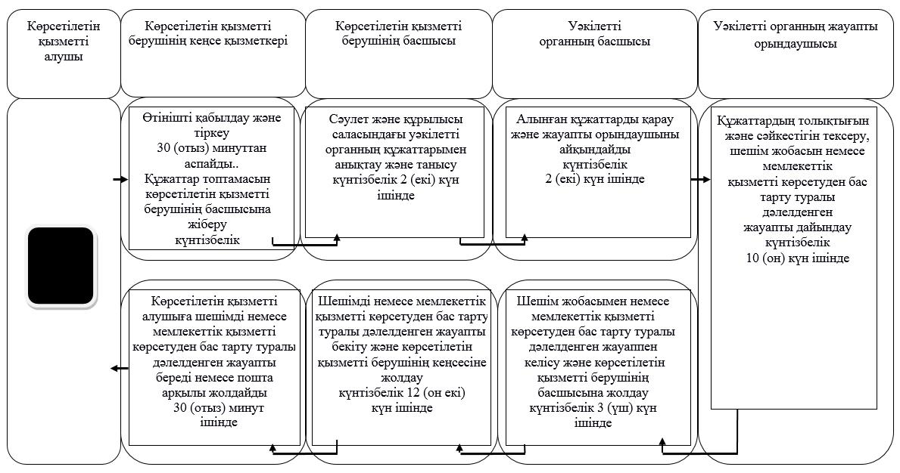

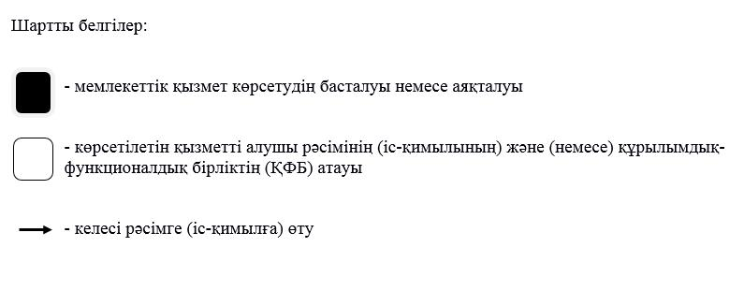

© 2012. Қазақстан Республикасы Әділет министрлігінің «Қазақстан Республикасының Заңнама және құқықтық ақпарат институты» ШЖҚ РМК

